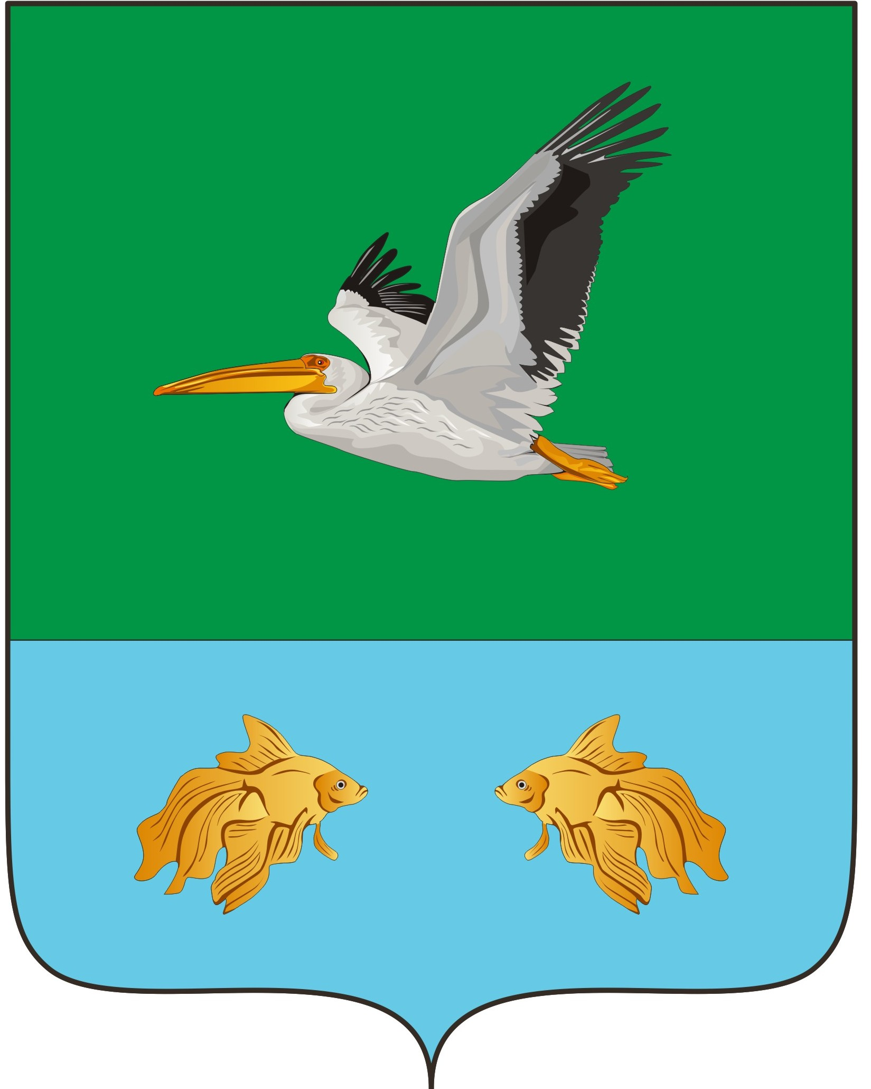
АДМИНИСТРАЦИЯ КРУТИНСКОГО МУНИЦИПАЛЬНОГО РАЙОНА
ОМСКОЙ ОБЛАСТИ

П О С Т А Н О В Л Е Н И Е

от _______2023 года №

Об утверждении Порядка предоставления дополнительных мер поддержки
и помощи для участников специальной военной операции
и членов их семей на территории Крутинского муниципального района Омской области

В целях реализации мер поддержки семьям участникам специальной военной операции на территории Крутинского муниципального района, в соответствии с Федеральным законом от 6 октября 2003 года № 131-ФЗ "Об общих принципах организации местного самоуправления в Российской Федерации", в соответствии с частью 4 статьи 37, частью 2 статьи 65 Федерального закона от 29 декабря 2012 г. № 273-ФЗ «Об образовании в Российской Федерации», Указом Президента России от 21.09.2022 г. № 647 «Об объявлении частичной мобилизации», Указом Губернатора Омской области от 03.08.2023 № 181 "Об установлении дополнительных мер поддержки и помощи для участников специальной военной операции и членов их семей на территории Омской области", Уставом Крутинского муниципального района Омской области

П О С Т А Н О В Л Я Ю:

1. Утвердить прилагаемый Порядок предоставления дополнительных мер поддержки и помощи для участников специальной военной операции и членов их семей на территории Крутинского муниципального района Омской области.
2. Комитету по образованию Администрации Крутинского муниципального района Омской области довести настоящий Порядок до сведения руководителей муниципальных образовательных учреждений Крутинского муниципального района Омской области и обеспечить контроль за целевым использованием средств, предусмотренных в бюджете Крутинского муниципального района Омской области на предоставление дополнительных мер поддержки и помощи для участников специальной военной операции и членов их семей на территории Крутинского муниципального района Омской области.
3. Признать утратившим силу постановление Администрации Крутинского муниципального района Омской области № 58-п от 17.02.2023 года «Об утверждении Порядка предоставления дополнительных мер поддержки членам семей отдельных категорий граждан, направленных для участия в специальной военной операции» (с последующими изменениями).
4. Настоящее постановление вступает в силу с момента его официального опубликования (обнародования) на официальном сайте Администрации Крутинского муниципального района Омской области и распространяет свое действие на правоотношения, возникшие с 5 августа 2023 года.
5. Контроль исполнения настоящего постановления возложить на первого заместителя Главы Крутинского муниципального района (Сарыгин Е.В.).

Приложение к постановлению
Администрации Крутинского
муниципального района
Омской области
от ______2023 г. № ____-п

Порядок
предоставления дополнительных мер поддержки
и помощи для участников специальной военной операции
и членов их семей на территории Крутинского муниципального района Омской области

1. Установить участникам специальной военной операции (далее - СВО) и (или) членам их семей, проживающим на территории Крутинского муниципального района Омской области, следующие дополнительные меры поддержки:
1) освобождение от платы, взимаемой с родителей (законных представителей) за присмотр и уход за детьми участников СВО, обучающимися в муниципальных образовательных организациях Крутинского муниципального района Омской области по образовательным программам дошкольного образования;
2) предоставление бесплатного горячего питания детям участников СВО, обучающимся в 5 - 11 классах в муниципальных образовательных организациях Крутинского муниципального района Омской области;
3) оказание бесплатной психологической помощи членам семей участников СВО (супруге (супругу), детям, родителям) в консультационно-диагностических пунктах, оказывающих психолого-педагогическую, диагностическую и консультативную помощь на базе и муниципальных образовательных организаций Крутинского муниципального района Омской области;
4) освобождение от платы, взимаемой с родителей (законных представителей) за присмотр и уход за детьми участников СВО в группах продленного дня в муниципальных образовательных организациях Крутинского муниципального района Омской области, реализующих образовательные программы начального общего, основного общего и среднего общего образования;
5) предоставление детям участников СВО права бесплатного посещения занятий при реализации дополнительных общеобразовательных программ в муниципальных образовательных организациях Крутинского муниципального района Омской области;
6) предоставление детям участников СВО права зачисления в первоочередном порядке в спортивные группы (секции) в г муниципальных образовательных организациях Крутинского муниципального района Омской области, осуществляющих спортивную подготовку, и выдача им спортивной экипировки, оборудования и инвентаря (при наличии) для занятий спортом на бесплатной основе;
7) обеспечение зачисления в первоочередном порядке детей участников СВО в группы продленного дня и круглосуточного пребывания в муниципальных образовательных организациях Крутинского муниципального района Омской области, реализующих образовательные программы дошкольного образования;
8) обеспечение зачисления в первоочередном порядке в группы продленного дня детей участников СВО, обучающихся в 1 - 6 классах в муниципальных образовательных организациях Крутинского муниципального района Омской области, реализующих образовательные программы начального общего, основного общего и среднего общего образования;
9) обеспечение перевода в первоочередном порядке детей участников СВО в другие наиболее приближенные к месту жительства семей участников СВО муниципальные образовательные организации Крутинского муниципального района Омской области, реализующие образовательные программы дошкольного образования;
10) обеспечение перевода в первоочередном порядке детей участников СВО в другие наиболее приближенные к месту жительства семей участников СВО муниципальные образовательные организации Крутинского муниципального района Омской области, реализующие образовательные программы начального общего, основного общего и среднего общего образования;
2. Дополнительные меры поддержки и помощи, предусмотренные пунктом 1 настоящего Порядка, распространяются также на членов семей участников СВО, погибших (умерших) при выполнении задач в ходе СВО.
3. К участникам СВО относятся:
1) граждане, призванные военными комиссариатами муниципальных образований Омской области на военную службу по мобилизации в Вооруженные Силы Российской Федерации в соответствии с Указом Президента Российской Федерации от 21 сентября 2022 года N 647 "Об объявлении частичной мобилизации в Российской Федерации" (далее - военная служба по мобилизации);
2) граждане, зарегистрированные по месту жительства на территории Омской области, призванные военными комиссариатами муниципальных образований иных субъектов Российской Федерации на военную службу по мобилизации;
3) граждане, заключившие контракт с Министерством обороны Российской Федерации о прохождении военной службы в Вооруженных Силах Российской Федерации не ранее 24 февраля 2022 года, убывшие в зону проведения СВО через филиал федерального государственного казенного военного образовательного учреждения высшего образования "Военная академия материально-технического обеспечения имени генерала армии А.В. Хрулева" Министерства обороны Российской Федерации в городе Омске (далее - филиал ВА МТО в г. Омске);
4) граждане, заключившие контракт с Министерством обороны Российской Федерации о прохождении военной службы в Вооруженных Силах Российской Федерации не ранее 24 февраля 2022 года, имеющие место жительства на территории Омской области, убывшие в зону проведения СВО через пункт отбора на военную службу по контракту иного субъекта Российской Федерации;
5) граждане, заключившие контракт с Министерством обороны Российской Федерации о прохождении военной службы в Вооруженных Силах Российской Федерации не ранее 24 февраля 2022 года, убывшие в зону проведения СВО через пункт отбора на военную службу по контракту (2 разряда) города Омска;
6) граждане Российской Федерации, иностранные граждане, лица без гражданства, заключившие контракт с Министерством обороны Российской Федерации о прохождении военной службы в Вооруженных Силах Российской Федерации не ранее 1 марта 2023 года, прошедшие мероприятия по отбору на военную службу по контракту через пункт отбора на военную службу по контракту (2 разряда) города Омска (военный комиссариат Омской области), в том числе военнослужащие, заключившие такой контракт в период прохождения военной службы по призыву в воинских частях (организациях) Омского территориального гарнизона;
7) граждане, заключившие контракт с Министерством обороны Российской Федерации о прохождении военной службы в подразделениях резерва второй очереди Генерального штаба Вооруженных Сил Российской Федерации (именные подразделения Омской области), постоянно проживающие на территории Омской области;
8) граждане, проживающие на территории Омской области, поступившие в созданные по решению органов государственной власти Российской Федерации добровольческие формирования, содействующие выполнению задач, возложенных на Вооруженные Силы Российской Федерации, в ходе СВО;
9) военнослужащие войск национальной гвардии Российской Федерации, лица, проходившие службу в войсках национальной гвардии Российской Федерации и имеющие специальное звание полиции, уволенные с военной службы (службы), имеющие место жительства на территории Омской области, а также проходящие (проходившие) военную службу (службу) на территории иных субъектов Российской Федерации, имеющие место жительства на территории Омской области, принимающие (принимавшие) участие в СВО;
10) военнослужащие, лица, проходящие службу в войсках национальной гвардии Российской Федерации и имеющие специальное звание полиции, граждане, проживающие на территории Омской области, заключившие контракт о прохождении военной службы в войсках национальной гвардии Российской Федерации, направленные для участия в СВО;
11) военнослужащие военной комендатуры (гарнизона, 1 разряда) (город Омск), убывшие в зону проведения СВО;
12) военнослужащие 191 военной автомобильной инспекции (территориальной), убывшие в зону проведения СВО;
13) военнослужащие филиала ВА МТО в г. Омске, командировавшиеся в зону проведения СВО;
14) военнослужащие войсковых частей 2533, 33778, 39965, 44025, 45097, 55026, 58133-2, 58133-3, 58661-БЛ, 64712, 98553, 98554, 98555, командировавшиеся в зону проведения СВО;
15) сотрудники Управления Министерства внутренних дел Российской Федерации по Омской области, проживающие на территории Омской области, заключившие контракт о прохождении службы с Управлением Министерства внутренних дел Российской Федерации по Омской области, направленные для участия в СВО;
16) сотрудники Управления Министерства внутренних дел Российской Федерации по Омской области, уволенные со службы, имеющие место жительства на территории Омской области, принимавшие участие в СВО, а также граждане, имеющие место жительства на территории Омской области, проходившие службу в органах внутренних дел Российской Федерации (заключившие контракт о прохождении службы с Министерством внутренних дел Российской Федерации) на территории иных субъектов Российской Федерации, принимавшие участие в СВО;
17) военнослужащие военного следственного отдела Следственного комитета Российской Федерации по Омскому гарнизону, командировавшиеся в зону проведения СВО;
18) граждане, имеющие статус военнослужащих в соответствии с Федеральным законом "О статусе военнослужащих", зарегистрированные по месту жительства на территории Омской области, находящиеся в зоне проведения СВО и не относящиеся к иным категориям граждан, предусмотренным настоящим пунктом.
4. Сохранить (возобновить) права многодетной семьи в случае гибели одного или нескольких детей, участвовавших в СВО и учтенных при регистрации в составе многодетной семьи в соответствии с законодательством.

Глава Крутинского
муниципального района В.Н. Киселёв

